****

МУНИЦИПАЛЬНОЕ БЮДЖЕТНОЕ ДОШКОЛЬНОЕ ОБРАЗОВАТЕЛЬНОЕ  
 УЧРЕЖДЕНИЕ № 75 «АЛЕНЬКИЙ ЦВЕТОЧЕК»  
  
  
Развивающие игры и упражнения   
 для детей старшей группы  
на тему «Дикие животные»  
  
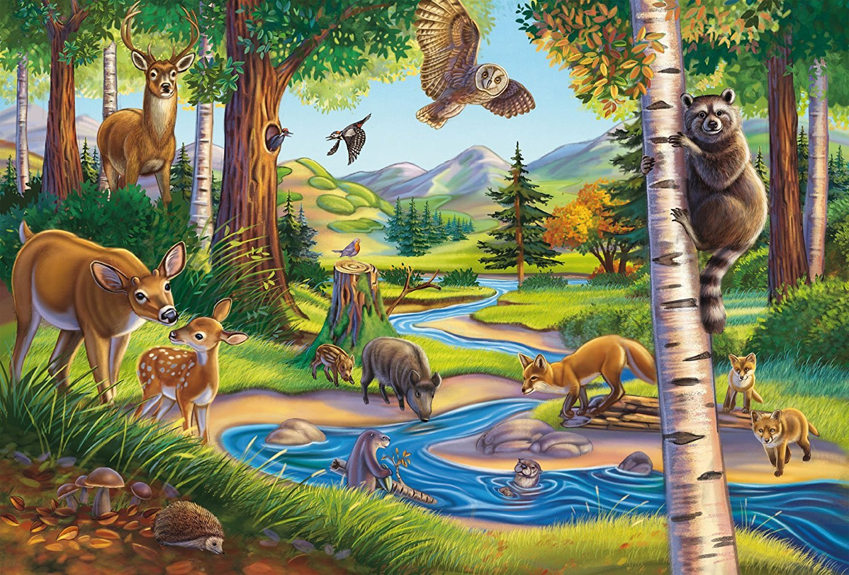

Подготовила воспитатель высшей категории :   
 Драганова Ирина Ульяновна  
  
  
  
  
  
  
  
  
  
  
  
  
 Мытищи, 2021  
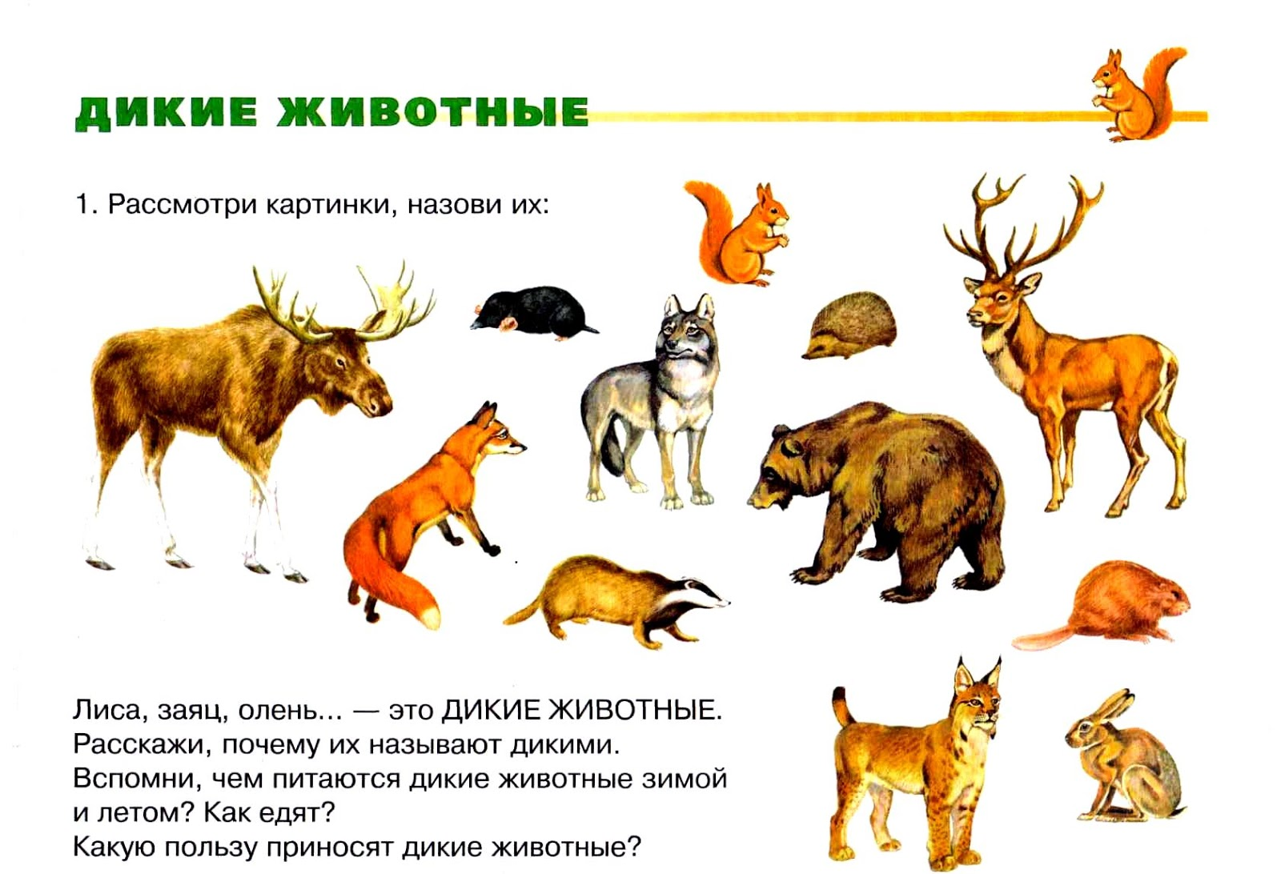  
  
2. Продолжи логический ряд.

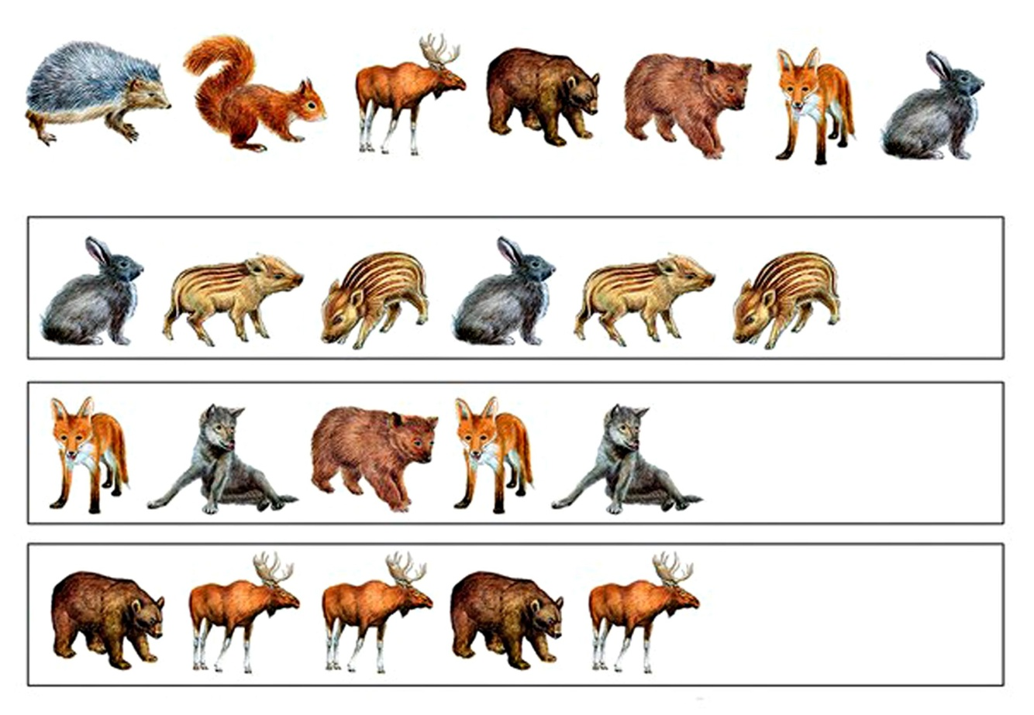  
  
  
  
  
3. Посчитай животных.  
  
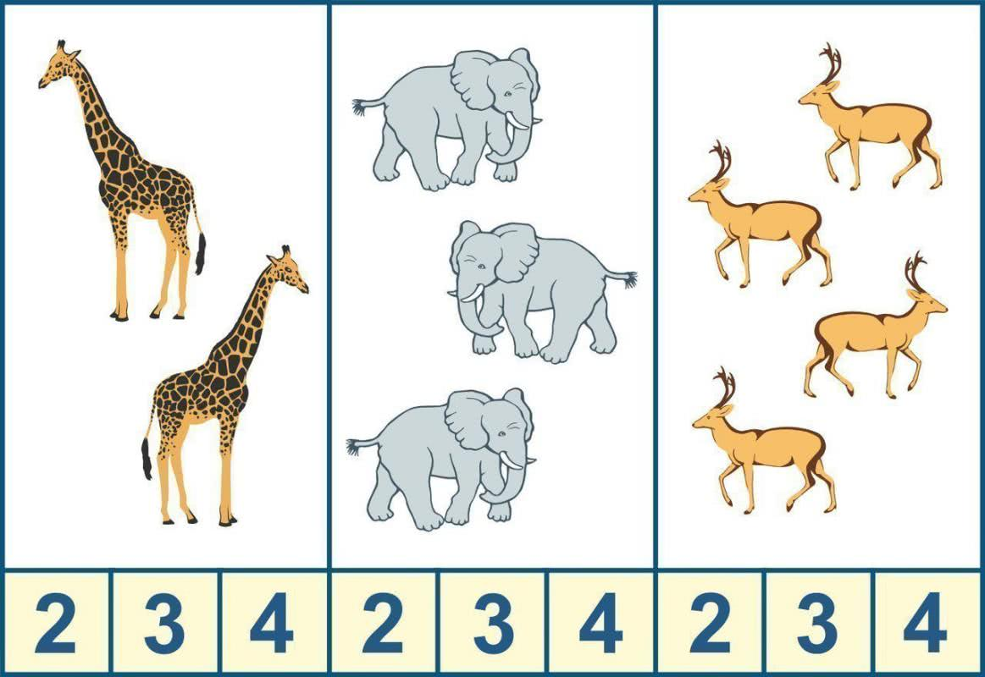  
  
  
4. Кто из животных спрятался в раскрасках. Раскрась их.  
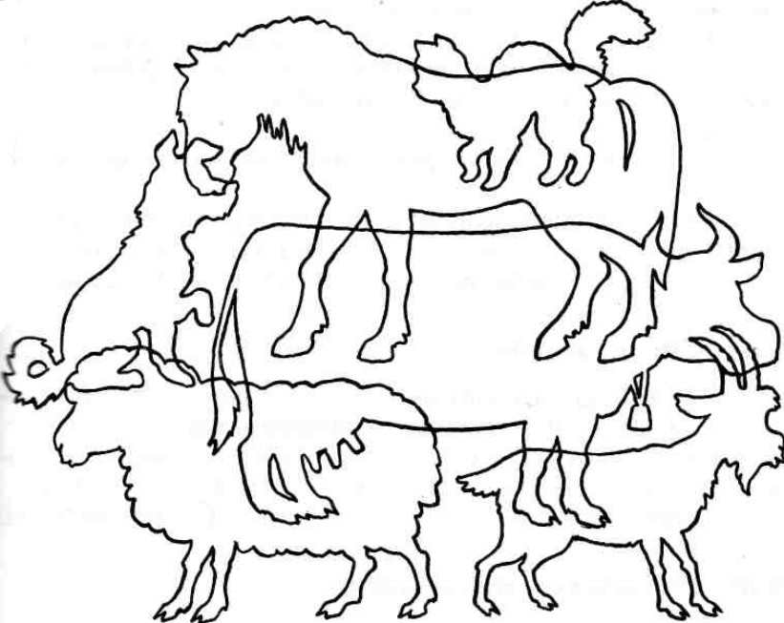  
  
  
5. Угадай где чей хвост?  
  
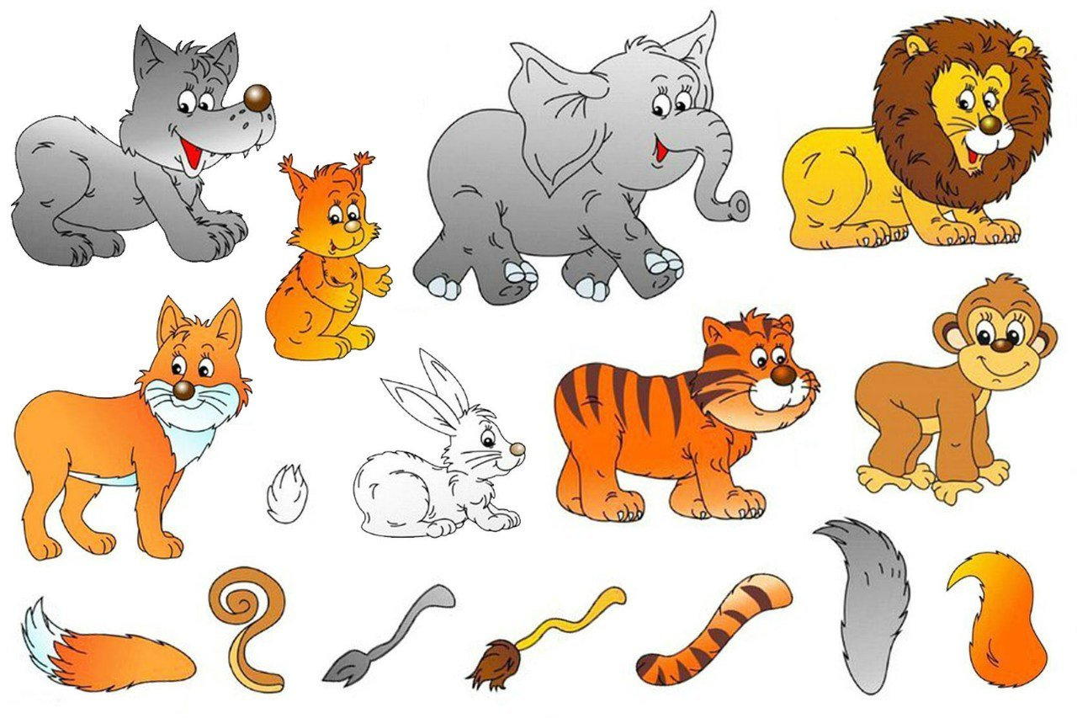  
  
  
  
  
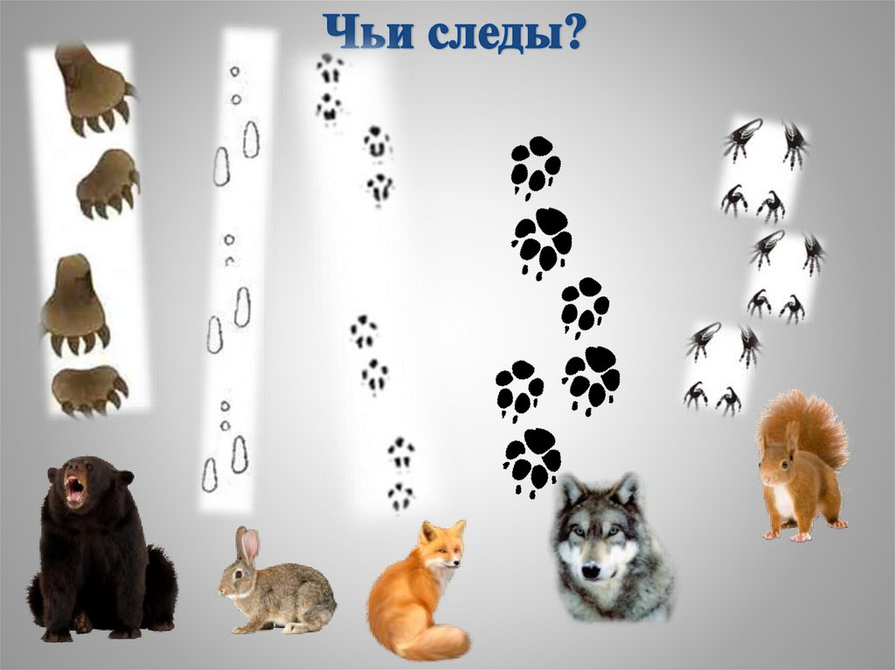  
  
  
  
  
7.Определи где чья тень.  
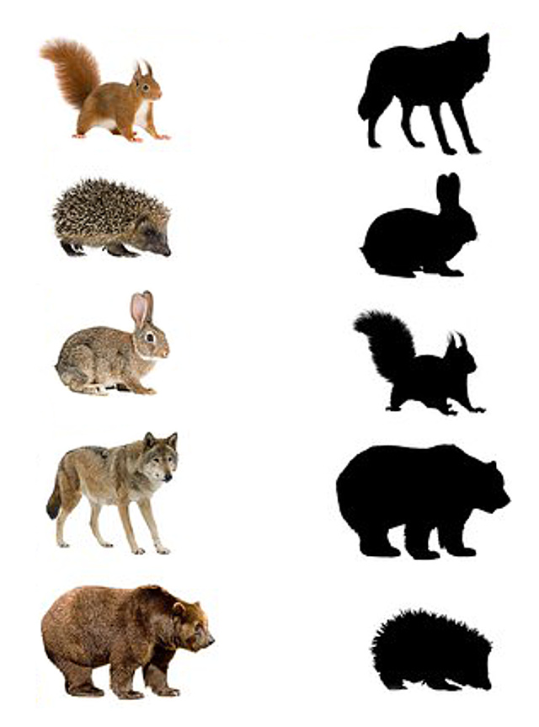  
  
  
  
  
  
  
  
  
  
  
  
 8. Определи кто здесь лишний.  
  
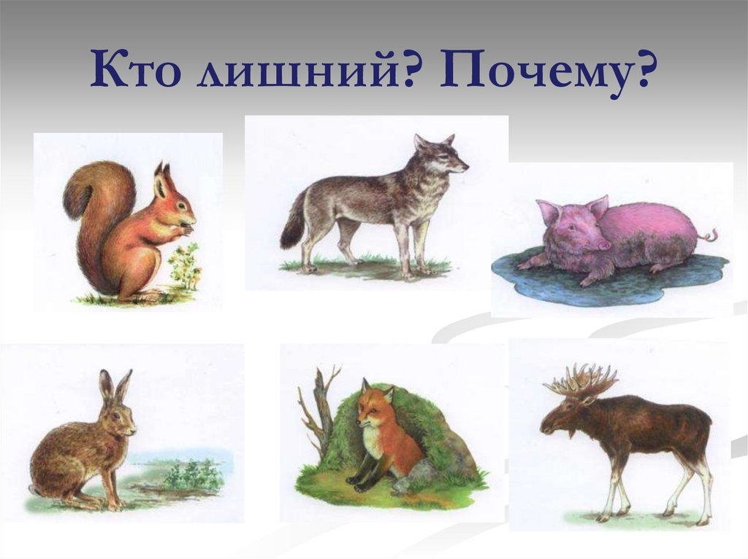  
  
9. Назови кто где живёт.  
  
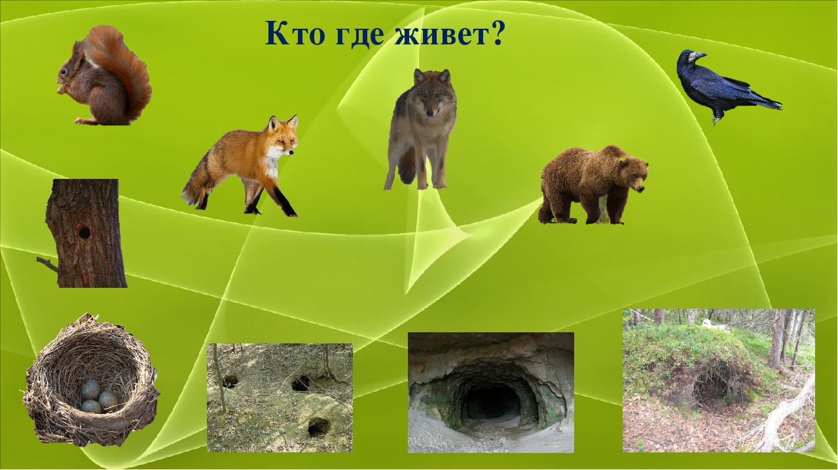  
  
  
  
  
10. Соедини линией диких животных и их детенышей..  
  
